Project Proposal

THÔNG TIN

Nhóm
- Thành viên 1: Huỳnh Nhật Hào - 23663871
- Thành viên 2: Lê Trung Hữu - 23666491
- Thành viên 3: Phan Gia Huy - 23674141
- Thành viên 4: Trần Quốc Huy - 23637731

Git
Git repository:
https://github.com/TrungHuu020105/PTDL_Real_Time_Metrics_Processing_System_Project
Lưu ý:
- Chỉ tạo git repository một lần, nếu đổi link repo nhóm sẽ bị trừ điểm.

MÔ TẢ DỰ ÁN

Ý tưởng
Dự án là một Real-Time Metrics Processing System (Hệ thống xử lý và giám sát số liệu thời gian thực). Hệ thống này sẽ đóng vai trò trung tâm trong việc thu thập, xử lý, lưu trữ và trực quan hóa các luồng dữ liệu tốc độ cao từ nhiều nguồn khác nhau (như hiệu suất ứng dụng web, log hệ thống, hoặc dữ liệu cảm biến IoT).
Ý tưởng của dự án là xây dựng một hệ thống cho phép giám sát hiệu suất hệ thống theo thời gian thực, ví dụ như:
- CPU usage
- Memory usage
- Request per second
- Error rate
- Latency
Nhóm chọn đề tài này vì hiện nay việc monitoring hệ thống và phân tích dữ liệu thời gian thực là rất quan trọng trong các hệ thống phần mềm lớn. Các hệ thống hiện đại tạo ra lượng dữ liệu khổng lồ mỗi giây. Việc xử lý dữ liệu theo lô (batch processing) không còn đáp ứng được nhu cầu cảnh báo sự cố tức thời. Các công cụ như Prometheus hoặc Grafana đã làm được việc này, nhưng chúng khá phức tạp. Dự án này hướng tới việc xây dựng một phiên bản đơn giản hơn để hiểu rõ cách hoạt động của hệ thống xử lý dữ liệu real-time.
Điểm khác biệt của project so với các phần mềm hiện tại là: So với các phần mềm dashboard thông thường, project này sẽ tích hợp công nghệ phân tích dữ liệu lớn (Big Data) và ứng dụng LLM (Large Language Model). Khi hệ thống phát hiện một thông số bất thường (ví dụ: CPU tăng đột biến), LLM Agent sẽ tự động phân tích các log liên quan tại thời điểm đó và đưa ra tóm tắt nguyên nhân bằng ngôn ngữ tự nhiên, giúp người dùng xử lý sự cố nhanh hơn.
- Thiết kế đơn giản, dễ hiểu
- Tập trung vào mục tiêu học tập và nghiên cứu
- Có thể tùy chỉnh để xử lý nhiều loại metrics khác nhau

CHI TIẾT
Hệ thống Real-Time Metrics Processing System bao gồm các thành phần chính sau:

1. Metrics Producer
Đây là thành phần tạo ra dữ liệu metrics. Ví dụ:
- Server gửi thông tin CPU và RAM
- Ứng dụng web gửi số lượng request
- Fake IoT sensor giả lập dữ liệu cảm biến
Dữ liệu sẽ được gửi đến hệ thống thông qua API hoặc message queue.

2. Metrics Collector
Collector có nhiệm vụ nhận dữ liệu metrics từ các nguồn khác nhau và chuyển tiếp đến hệ thống xử lý.
Các nhiệm vụ chính:
- Nhận dữ liệu từ producer
- Chuẩn hóa định dạng dữ liệu
- Gửi dữ liệu vào hệ thống xử lý

3. Metrics Processing Engine
Đây là thành phần quan trọng nhất của hệ thống.
Chức năng:
- Xử lý dữ liệu theo thời gian thực
- Tính toán các chỉ số thống kê
- Tổng hợp dữ liệu (aggregation)
- Phát hiện các giá trị bất thường
Ví dụ:
- Tính trung bình CPU usage trong 1 phút
- Tính request/second
- Tính error rate

4. Database / Storage
Hệ thống sẽ lưu trữ các metrics để:
- Truy vấn dữ liệu lịch sử
- Phân tích dữ liệu
- Hiển thị dashboard
Có thể sử dụng:
- SQLite
- PostgreSQL

5. Dashboard (Frontend)
Dashboard giúp người dùng quan sát dữ liệu metrics theo thời gian thực.
Các chức năng:
- Hiển thị biểu đồ metrics
- Theo dõi hệ thống
- Cập nhật dữ liệu liên tục

PHÂN TÍCH & THIẾT KẾ
Để đáp ứng tiêu chí đánh giá, hệ thống được thiết kế với các đặc tả sau:

1. Requirements & Đặc tả Use Case
- Use case diagram:
  - Actor: System Agent (Nguồn gửi), Admin, User.
  - Use cases: Gửi Metrics (System Agent), Cấu hình Ngưỡng Cảnh báo (Admin), Xem Dashboard (User/Admin), Phân tích Nguyên nhân bằng LLM (System).
- Đặc tả: Hệ thống yêu cầu độ trễ thấp ở tầng API nhận dữ liệu. Giao diện phải tự động làm mới hoặc stream dữ liệu mà không cần tải lại trang.
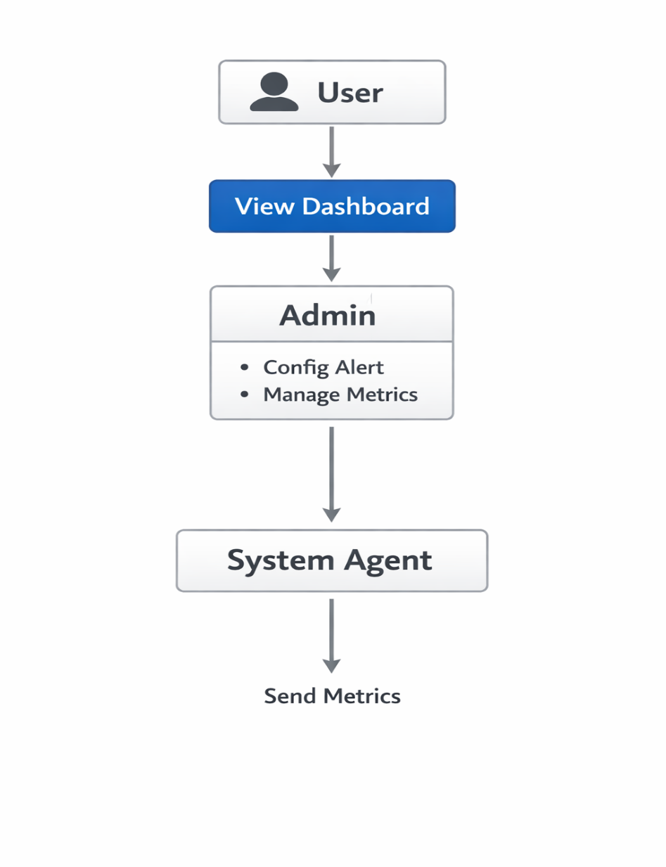

2. Wireframe
- Màn hình Dashboard: Gồm thanh điều hướng bên trái; phần nội dung chính chia lưới hiển thị các biểu đồ Line Chart (cho CPU/Memory theo thời gian) và Gauge Chart (cho tình trạng hiện tại).
- Màn hình Config/Alert: Form nhập liệu cho phép chọn loại Metric, phép toán (>, <, =) và giá trị ngưỡng để kích hoạt cảnh báo.
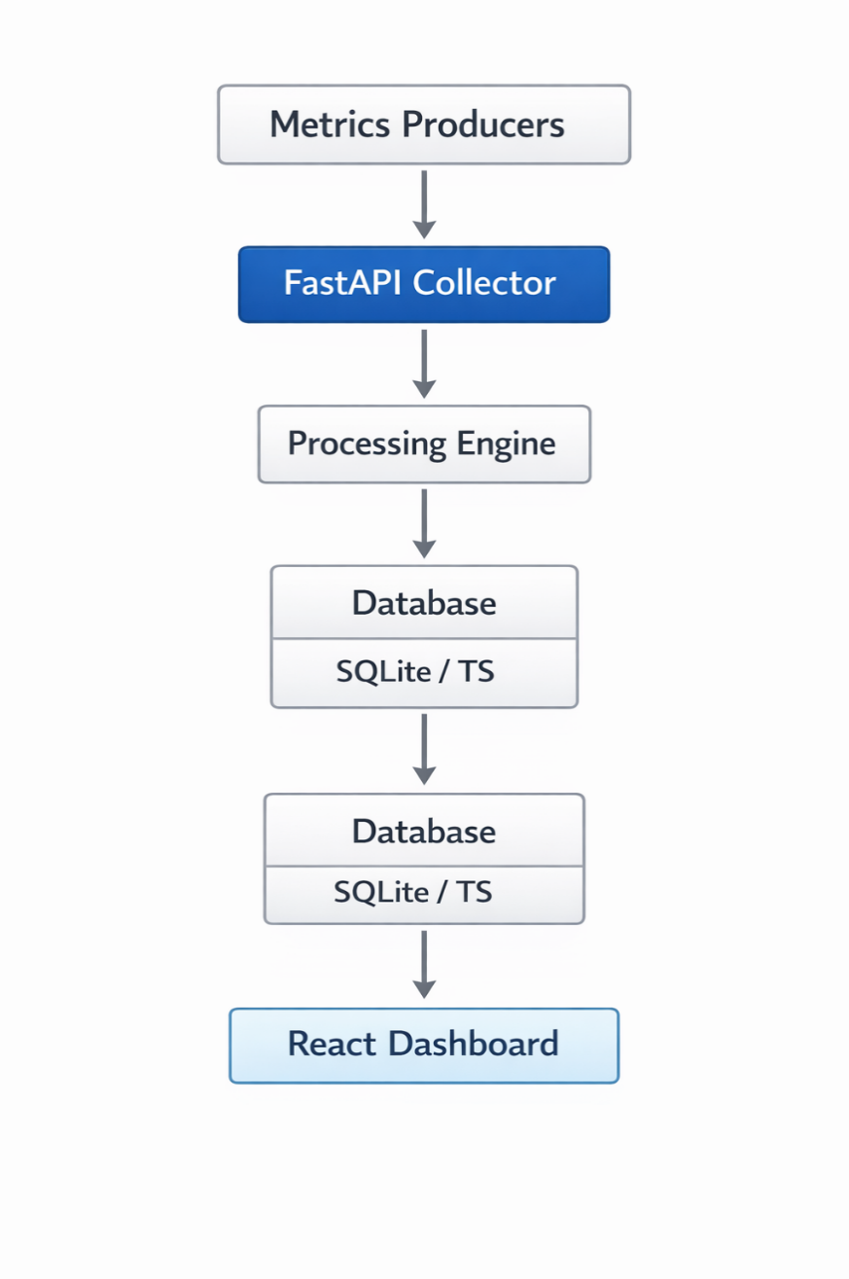

3. Database
- Sử dụng cơ sở dữ liệu chuỗi thời gian (Time-series DB) cho luồng metrics tốc độ cao.
- Sử dụng SQLite để lưu trữ siêu dữ liệu (metadata) nhẹ nhàng như: Thông tin tài khoản đăng nhập, cấu hình rules cảnh báo, danh sách các nguồn dữ liệu đang theo dõi.
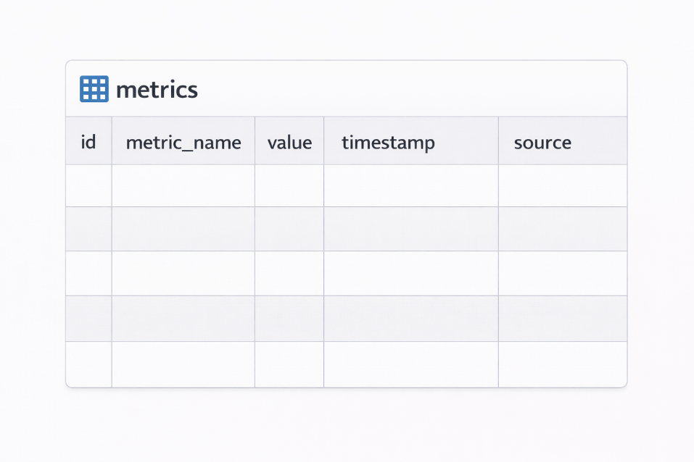

4. Class Diagram & Architecture
- Class Diagram: Các lớp cốt lõi gồm MetricsAPI (chịu trách nhiệm endpoint), Aggregator (tính toán), AlertEngine (so sánh ngưỡng) và DashboardController.
- Kiến trúc (Concept): Xây dựng backend thu thập dữ liệu bằng FastAPI để đảm bảo tốc độ và tính bất đồng bộ; giao diện người dùng phát triển bằng React.

Sơ đồ kiến trúc (concept)

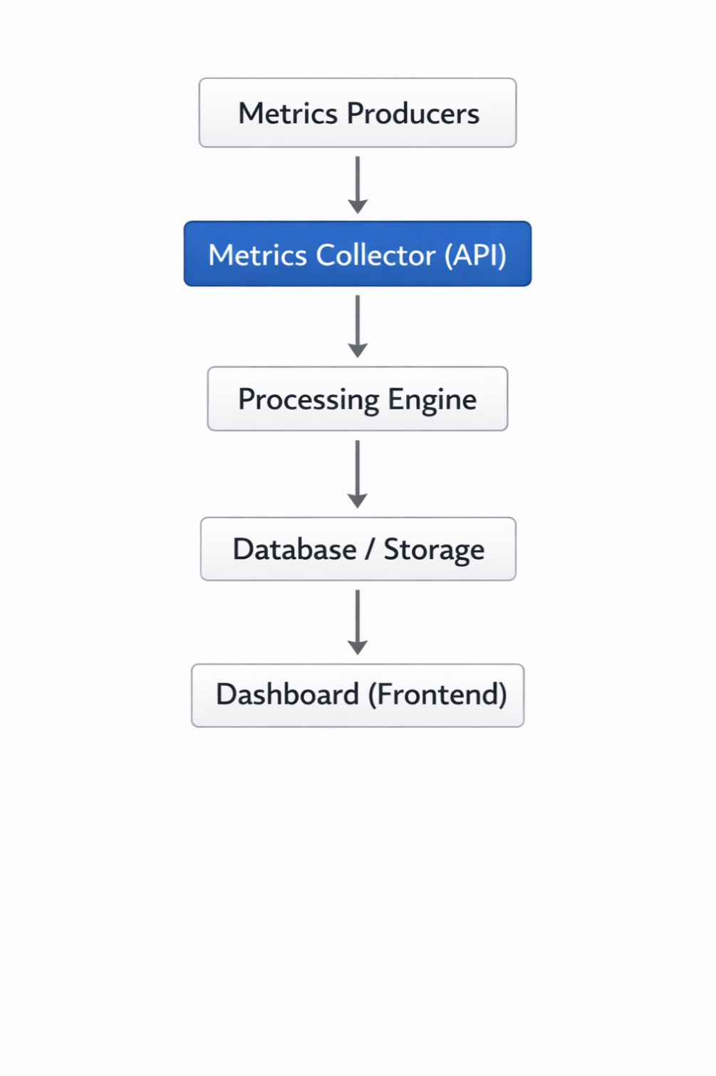

KẾ HOẠCH

MVP
Thời hạn hoàn thành: 12.04.2026 (Thầy bắt buộc)
Các chức năng của phiên bản MVP:
- API nhận dữ liệu metrics (CPU, Memory, Request count).
- Lưu trữ metrics vào database
- Xử lý dữ liệu cơ bản
- Hiển thị metrics trên dashboard
- Cập nhật dữ liệu gần thời gian thực
Ví dụ metrics:
- CPU usage
- Memory usage
- Request count

Kế hoạch kiểm thử
Các loại kiểm thử dự kiến:
1. Functional Testing
Kiểm tra các chức năng:
- API nhận dữ liệu metrics
- Lưu dữ liệu vào database
- Hiển thị dữ liệu trên dashboard
2. Integration Testing
Kiểm tra sự tương tác giữa:
- API
- Processing Engine
- Database
- Dashboard
3. Performance Testing
Kiểm tra hệ thống khi:
- Nhận nhiều metrics cùng lúc
- Xử lý dữ liệu liên tục

Các chức năng dự trù cho phase tiếp theo
- Alert khi metrics vượt ngưỡng
- Phân tích dữ liệu nâng cao
- Hỗ trợ nhiều nguồn metrics hơn
- Cải thiện giao diện dashboard
- Thêm biểu đồ nâng cao
- Tích hợp tính năng AI/LLM để đọc và giải thích nguyên nhân cảnh báo.
- Tự động hóa triển khai (CI/CD) và đóng gói ứng dụng.

Beta Version

Kết quả kiểm thử
Sau khi hoàn thành phiên bản Beta, nhóm sẽ thực hiện:
- Kiểm thử toàn bộ hệ thống
- Ghi nhận lỗi
- Tối ưu hiệu năng

Báo cáo
Báo cáo sẽ bao gồm:
- Mô tả hệ thống
- Kết quả kiểm thử
- Các vấn đề gặp phải
- Hướng cải thiện
Thời hạn hoàn thành dự kiến: 10.05.2026 (Chậm nhất)

CÂU HỎI
- Hệ thống có bắt buộc phải sử dụng message queue (Kafka, RabbitMQ) cho phần thu thập dữ liệu hay có thể sử dụng REST API (như FastAPI) xử lý bất đồng bộ là đủ cho quy mô môn học?
- Dashboard có yêu cầu cập nhật real-time tuyệt đối bằng WebSocket hay chỉ cần cơ chế polling (refresh định kỳ mỗi 1-2 giây) là được chấp nhận?
- Có yêu cầu số lượng metrics tối thiểu hoặc tần suất gửi (số requests/giây) tối thiểu mà hệ thống phải xử lý để đạt điểm tối đa phần hiệu năng không?
- Đối với tiêu chí Deployment, nếu sử dụng Docker để đóng gói toàn bộ Frontend, Backend và DB thành các containers chạy qua Docker Compose thì đã đủ yêu cầu chưa ạ?

